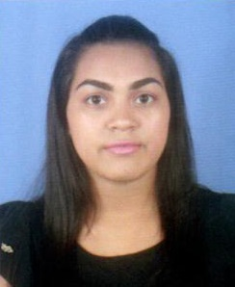

[Programación Visual](https://classroom.google.com/u/0/c/NTMxMDQzODg2Njcx?hl=es" \t "_self)

**Estudiante:** Hidalgo Martínez

Jailene Sharon

**Curso:** 3° “ H ”

**Docente:** Ing. Carlos Luis

Pazmiño Palma

[**Índice**](https://classroom.google.com/u/0/c/NTMxMDQzODg2Njcx?hl=es)

[**1) ¿Qué es Django? 3**](#_Toc111675746)

[**2) ¿Qué es la máquina virtual en Django? 3**](#_Toc111675747)

[**3) ¿Qué es MVT en Django? 3**](#_Toc111675748)

**4) Crear un proyecto con la máquina virtual………………………………………………...3**

[**5) Descargar los instaladores de Django al proyecto 4**](#_Toc111675749)

[**6) Crear un proyecto para programar en Django 4**](#_Toc111675750)

[**7) Ejecutar el proyecto y el mensaje de felicitaciones. 5**](#_Toc111675751)

[**8) Crear una Apps core 6**](#_Toc111675752)

[**9) ¿Qué es la Carpeta Templates? 6**](#_Toc111675753)

[**10) ¿Qué es la Carpeta static? 6**](#_Toc111675754)

[**11) Crear un archivo base html en la APPS core 7**](#_Toc111675755)

[**12) Como se llaman a los CSS desde el archivo base html. 7**](#_Toc111675756)

[**13) Como consume un archivo hijo html al utilizar la herencia del 7**](#_Toc111675757)

[**archivo base html. 7**](#_Toc111675758)

[**14) Crear un view que llame al html hijo 8**](#_Toc111675759)

[**15) Crear la urls que llame al views. 8**](#_Toc111675760)

[**16) Integrar la aplicación APPS Core al proyecto principal 9**](#_Toc111675761)

[**17) Crear las tablas del sistema de usuarios para utilizar el panel de 9**](#_Toc111675762)

[**administración. 9**](#_Toc111675763)

[**18) Crear un usuario para poder ingresar al Panel de Administración 10**](#_Toc111675764)

[**19) ¿Qué es un modelo en Django? 10**](#_Toc111675765)

[**20) Crear un modelo en Django. 11**](#_Toc111675766)

[**21) Migrar el Modelo a la base del Panel de Administración. 11**](#_Toc111675767)

[**22) Integrar el Modelo al Panel de Administración. 12**](#_Toc111675768)

[**23) Ingresar información al modelo por el Panel de Administración. 12**](#_Toc111675769)

[**24) Realizar la consulta de todo lo ingresado en el modelo desde el 13**](#_Toc111675770)

[**views. 13**](#_Toc111675771)

[**25) Mostrar los datos guardados en el modelo al html hijo. 13**](#_Toc111675772)

# **1) ¿Qué es Django?**

Django es un flamework web diseñado para realizar

aplicaciones de cualquier complejidad en unos tiempos muy

razonables.

**Flamework.-** Es un conjunto de código desarrollado por

uno o muchos programadores para hacer más fácil la

programación.

# **2) ¿Qué es la máquina virtual en Django?**

Es el entorno para el desarrollar y probar app Django antes de desplegarlas al entorno de producción.

# 

# **3) ¿Qué es MVT en Django?**

MVT- Model-View-Template. Es el único marco necesario para crear un sitio web completo o una aplicación web, permite crear modelos que generan bases de datos y ejecutan plantillas HTML dinámicas de representación.

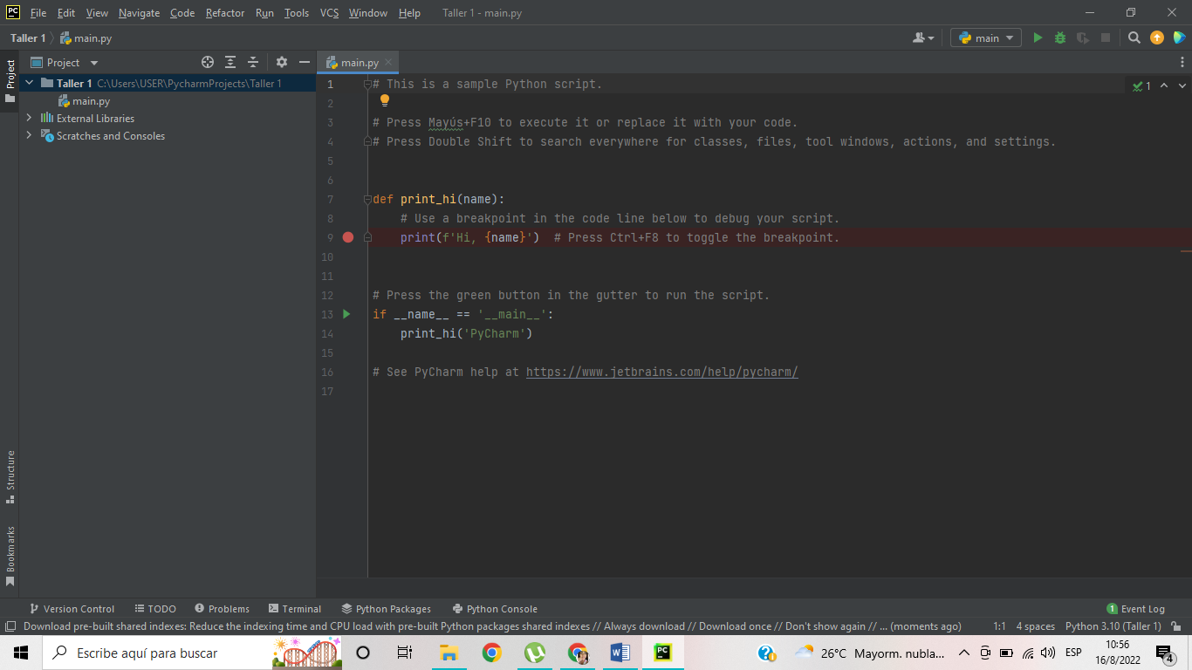**4) Crear un proyecto con la máquina virtual**

# **5) Descargar los instaladores de Django al proyecto**

# **6) Crear un proyecto para programar en Django**

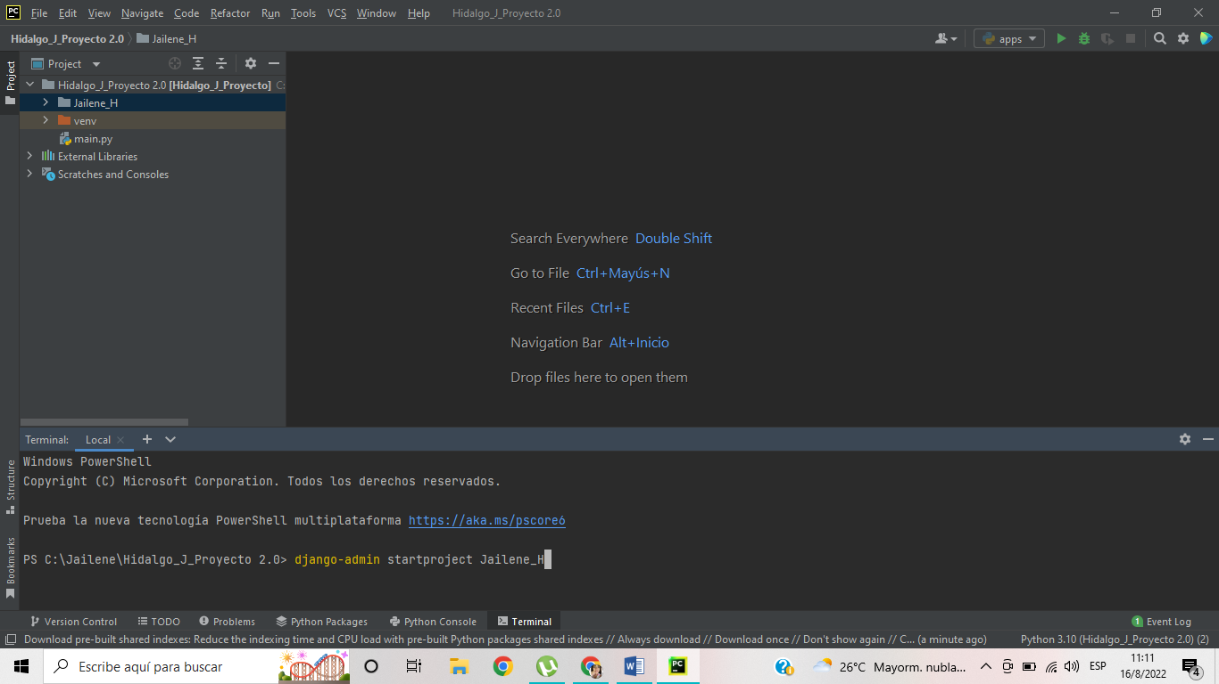

# **7) Ejecutar el proyecto y el mensaje de felicitaciones.**

**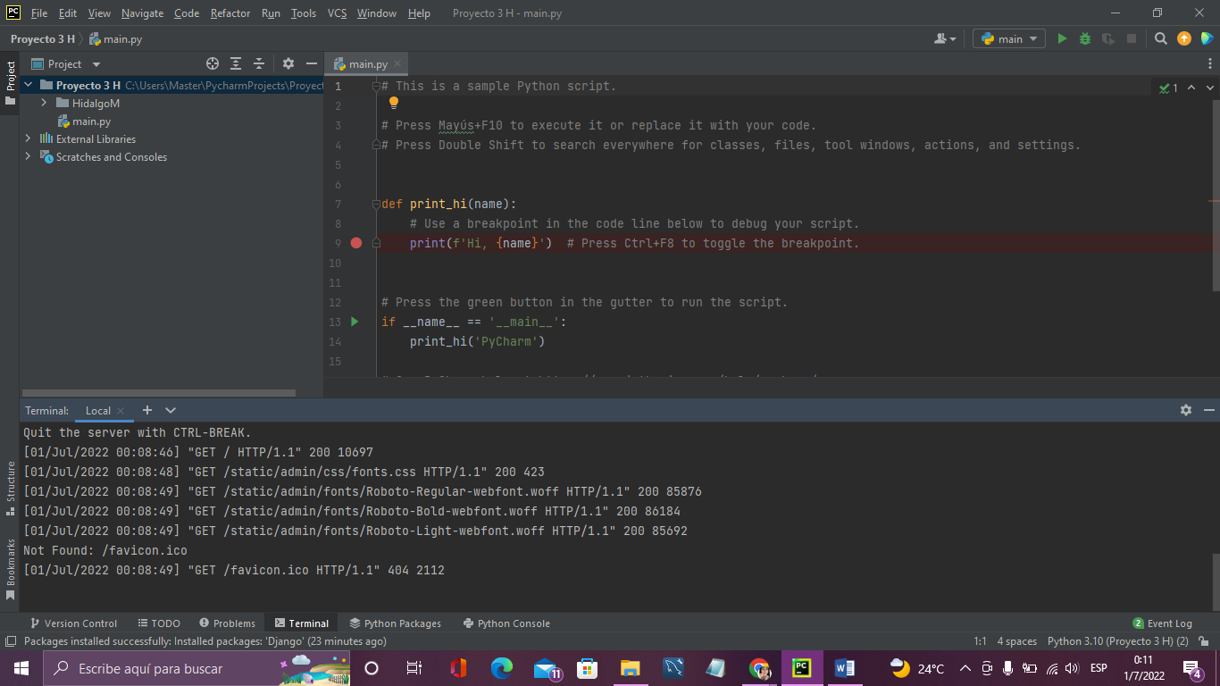**

**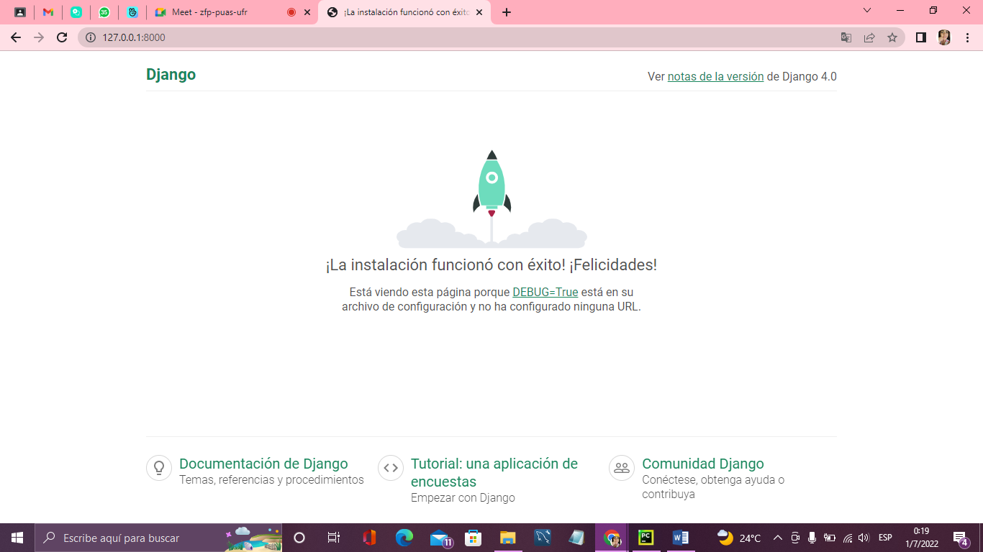**

# **8) Crear una Apps core**

# **9) ¿Qué es la Carpeta Templates?**

Una plantilla o templates. es una manera especial de escribir funciones y clases para que estas puedan ser usadas con cualquier tipo de dato.

# **10) ¿Qué es la Carpeta static?**

Esta carpeta contiene todos los archivos de estilos: css y scss, archivos de comportamientos JavaScript, imágenes incluidas dentro del theme y el archivo checkout.

# **11) Crear un archivo base html en la APPS core**

# **12) Como se llaman a los CSS desde el archivo base html.**

Se los llaman static

CSS puede agregar estilo a sus páginas, mejorar la presentación de su página.

# **13) Como consume un archivo hijo html al utilizar la herencia del**

# **archivo base html.**

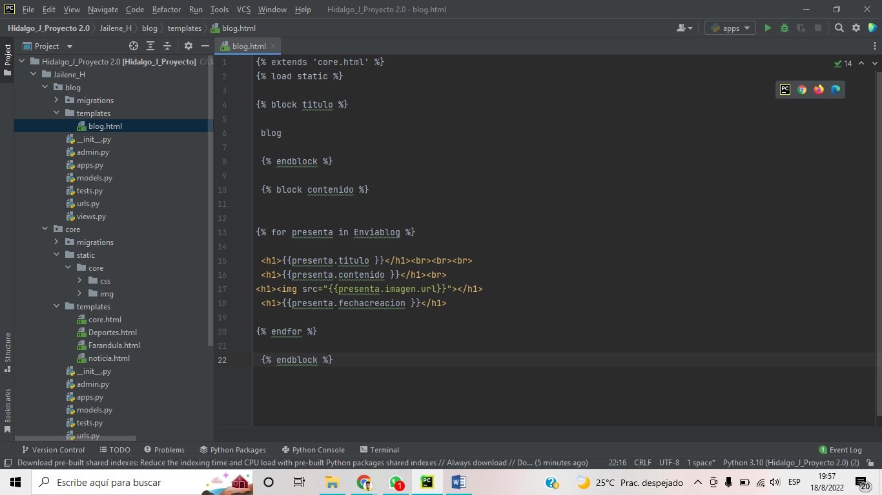

# **14) Crear un view que llame al html hijo**

**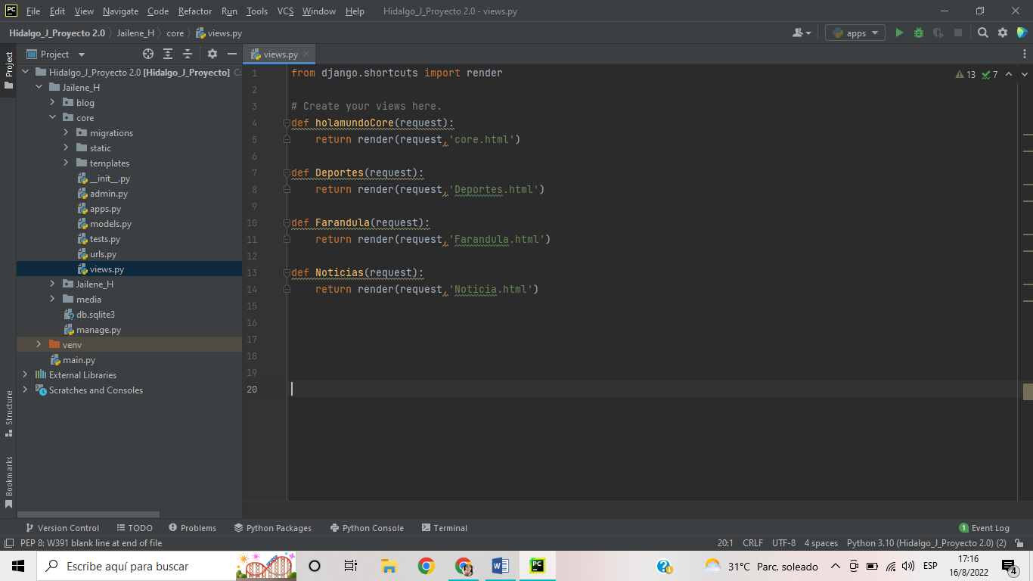**

# 

# **15) Crear la urls que llame al views.**

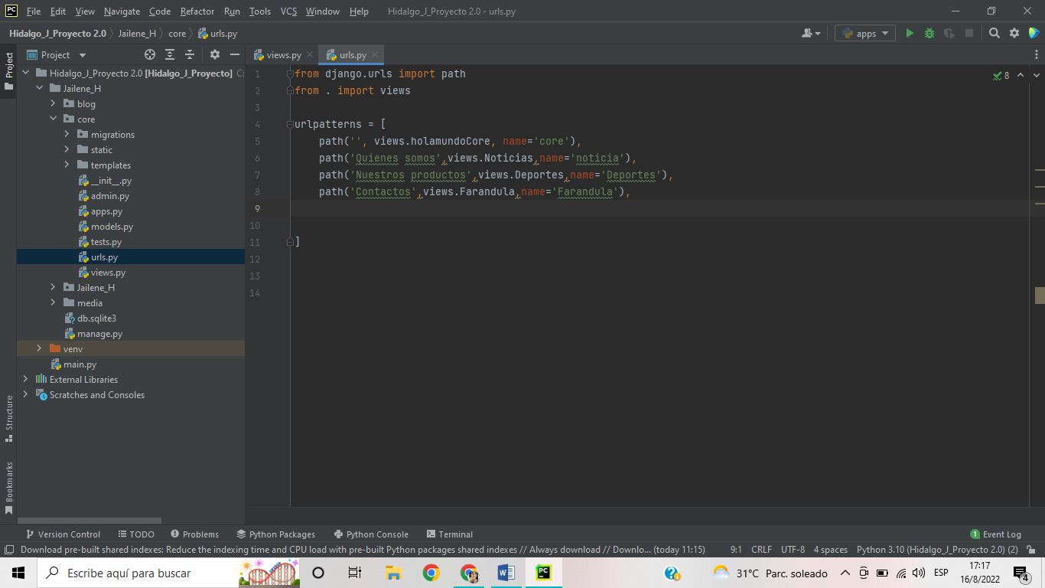

# **16) Integrar la aplicación APPS Core al proyecto principal**

# **17) Crear las tablas del sistema de usuarios para utilizar el panel de** **administración.**

**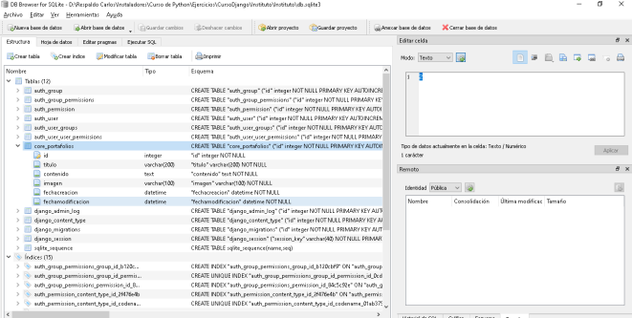**

# **18) Crear un usuario para poder ingresar al Panel de Administración**

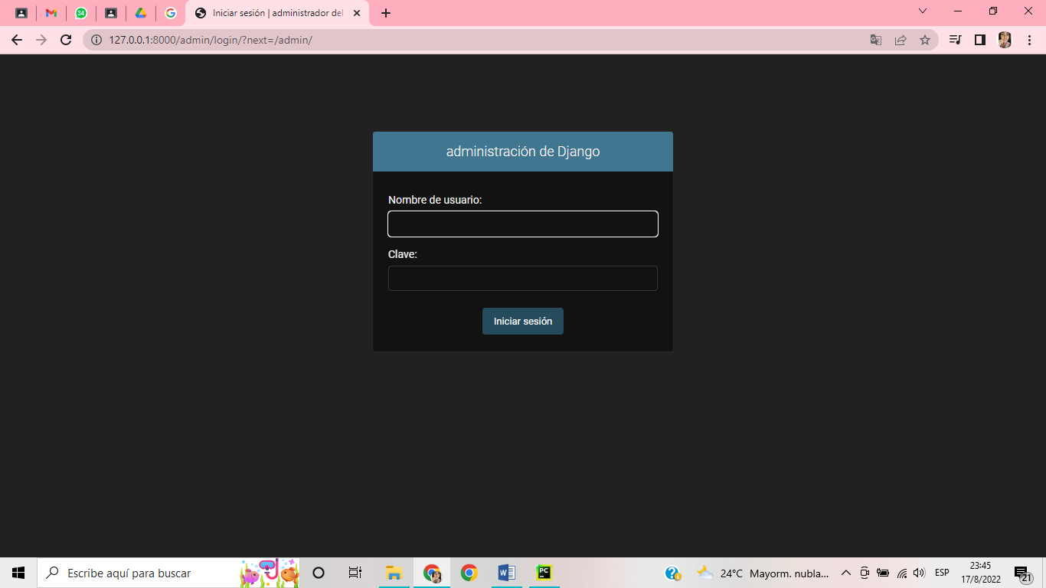

# **19) ¿Qué es un modelo en Django?**

Es un tipo especial de objeto que se guarda en la base de datos. Es un lugar en el cual almacenarás la información sobre usuarios, tus entradas de blog

# **20) Crear un modelo en Django.**

# **21) Migrar el Modelo a la base del Panel de Administración.**

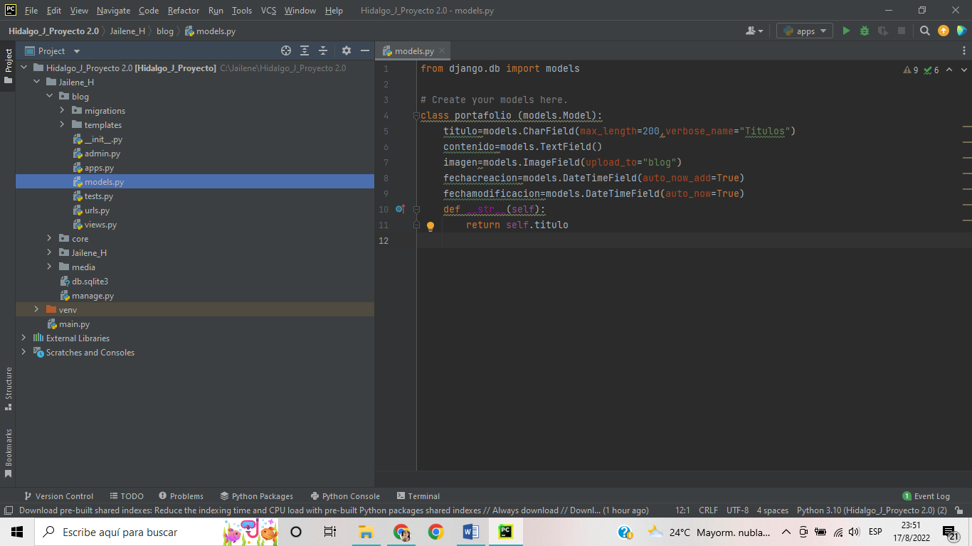

# **22) Integrar el Modelo al Panel de Administración.**

# **23) Ingresar información al modelo por el Panel de Administración.**

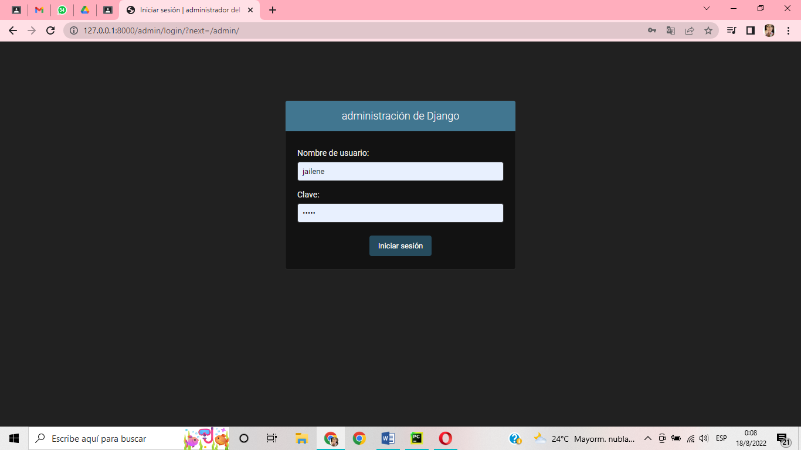

# **24) Realizar la consulta de todo lo ingresado en el modelo desde el** **views.**

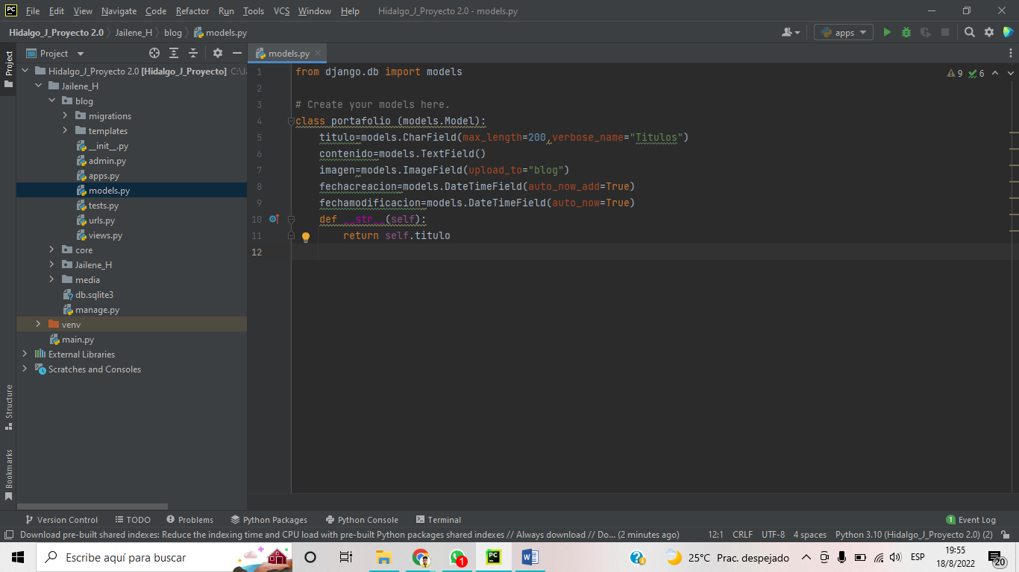**25) Mostrar los datos guardados en el modelo al html hijo.**

